2024年云南住院医师-云南住院医师核医学科考试历年参考核心考点荟萃附答案

第1卷

一.参考题库(共25题)
1.14岁男孩，感冒后心悸，气短。心肌灌注显像见图4-1。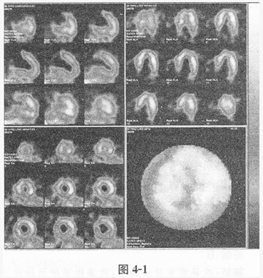
根据心肌灌注显像图，结合病史，最可能的诊断是（）
A、心肌炎
B、肥厚型心肌病
C、瓣膜病
D、扩张型心肌病
E、室壁瘤

2.患者，男，51岁，自觉胸痛，运动（stress）和静息（rest）心肌灌注显像图见图4-5。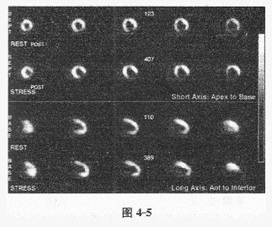
该患者左心室前壁的图像表现（）
A、可逆性心肌缺血
B、不可逆性心肌缺血
C、混合性心肌缺血
D、花斑样改变
E、反向再分布
F、放射性核素分布大致均匀

3.71岁男性，冠心病病史，持续性心绞痛。13N-NH3PET心肌灌注静息（rest）显像，双嘧达莫药物负荷显像（stresstest）见图4-2。
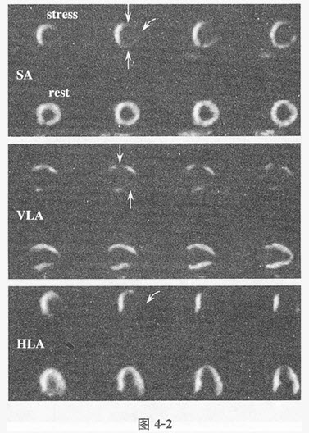
显像图中左心室下后壁显像剂分布表现为（）
A、可逆性心肌缺血
B、不可逆性心肌缺血
C、混合性心肌缺血
D、花斑样改变
E、反向再分布

4.
49岁男性患者，心绞痛。行13N-NH3PET心肌灌注显像和18F-FDGPET代谢显像，显像图见图4-3。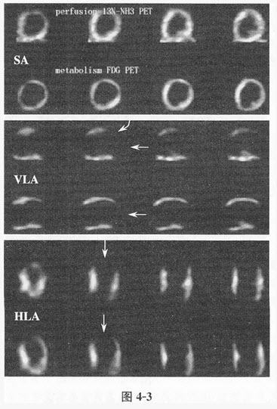
对于显像图描述，正确的是哪项（）
A、左心室前壁灌注／代谢不匹配
B、左心室前壁灌注／代谢匹配
C、左心室心尖部位灌注／代谢不匹配
D、左心室侧壁灌注／代谢不匹配
E、左心室间壁灌注／代谢不匹配

5.患者男，34岁。进行性胸闷、气促1个月余，伴有干咳、右胸隐痛以及消瘦，无咯血、发热、盗汗、潮热等。
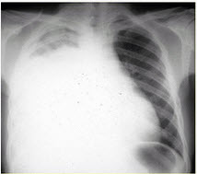
为进一步明确病因诊断，应选择的检查是（）（提示：患者既往有“慢性胃炎”史10年，未详细检查过，近半年有上腹隐痛、食欲减退、体重减轻。无吸烟及酗酒史，否认肝炎、肺结核病史。）
A、胸部CT检查
B、肺功能检查
C、心电图检查
D、胃镜检查
E、胸膜活检病理检查
F、胸腔积液沉淀找癌细胞

6.平衡法心功能显像采用下列那种显像剂（）
A、99mTcO
B、99mTc-红细胞
C、99mTc-PYP
D、99mTc-MAA
E、99mTc-DTPA

7.患者男，34岁。进行性胸闷、气促1个月余，伴有干咳、右胸隐痛以及消瘦，无咯血、发热、盗汗、潮热等。
诊断明确后可考虑的治疗方法是（）（提示：患者经积极处理后上述症状明显好转。1周后已明确诊断。）
A、外科手术
B、全身化疗
C、抗结核治疗
D、利尿治疗
E、化学性胸膜固定术
F、埋置胸腔导管引流

8.下列哪个是淋巴显像剂（）
A、99mTc-EHIDA
B、99mTc-PMT
C、TcO
D、99mTc-DX
E、123I-IMP

9.放射性活度的变化服从指数衰变规律，用A表示某一时刻放射性核素的活度，则指数规律可表示为（）
A、A=λ/N
B、A=λN
C、
D、A=λNT
E、A=λN2

10.门控心血池显像时所获得的左室放射性-时间曲线（A代表放射性计数，T代表心动周期）如图3-1。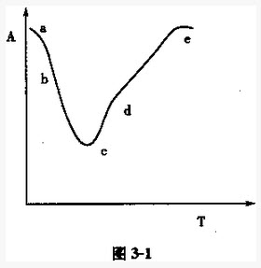
b点最可能代表（）
A、舒张末期
B、最大射血时刻
C、收缩末期
D、最大充盈时刻
E、早期充盈时刻

11.寻找甲状腺癌转移灶最好选用（）
A、Na131I
B、99mTcO
C、99mTc-MIBI
D、Na123I
E、以上都可

12.患者女性，25岁，发现左颈部结节一周。查体：左叶甲状腺下极可触及一约2cm×2.5cm结节，质地中等，活动，无压痛。血清甲状腺激素水平正常，99mTcO甲状腺静态显像示左叶甲状腺下极一"凉"结节。
术后病理提示左叶甲状腺下极乳头状癌，继之行甲状腺激素及131I治疗。下列最适合应用18F-FDGPET／CT进行随访的是（）
A、131I全身显像阳性者
B、Tg水平升高，131I全身显像阳性
C、Tg水平正常，131I全身显像阴性
D、Tg水平升高，131I全身显像阴性
E、以上均是

13.患者，男，29岁。因反复颈粗、突眼、心悸、乏力、消瘦5年余，抗甲状腺药物治疗复发，前来做吸碘率测定，测定前已停用他巴唑2个月，甲功生化：FT3：11.2pg/ml（1.8～4.1）；FT4：5.45ng/dl（0.81～1.89）；TSH：0.01IU/ml.TRAb：289IU/L（<13）；TgAb：10IU/ml（<115）；TPOAb：6.951U/ml（<34）。血沉：正常。甲状腺B超：甲状腺增大，双叶甲状腺未见囊实性结节。吸碘率测定结果：2h、4h及24h分别为：5.2%、11.2%、20.7%，结论：甲状腺吸碘率曲线偏低。吸碘率偏低的原因考虑为（）
A、近期曾行吸碘率测定的干扰
B、近期行甲状腺99mTcO显像
C、近期含碘食物及药物干扰
D、考虑病人为甲状腺炎症所致甲状腺激素水平增高而吸碘率曲线偏低的"分离现象"
E、考虑他巴唑等药物干扰

14.四十九岁男性患者，心绞痛。行13N-NH3PET心肌灌注显像和18F-FDGPET代谢显像，显像图见图4-3。
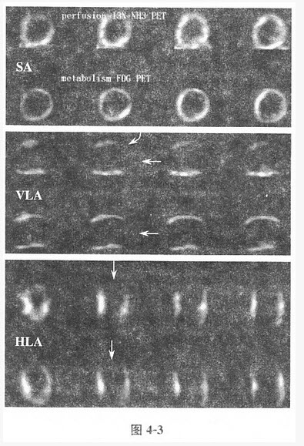
对于显像图描述，正确的是（）
A、左心室前壁灌注／代谢不匹配
B、左心室前壁灌注／代谢匹配
C、左心室心尖部位灌注／代谢不匹配
D、左心室侧壁灌注／代谢不匹配
E、左心室间壁灌注／代谢不匹配

15.患者，男，60岁。胸闷不适6年，近一个月加重。门电路心血池收缩期（ES）及舒张期（ED）图像见图4-4。
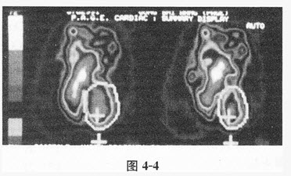
根据图像所示的室壁运动最常见于下列哪种情况（）
A、心肌梗死
B、扩张心肌病
C、局部心肌缺血
D、室壁瘤
E、以上均不是

16.男性，12岁，近期有上呼吸道感染病史，否认外伤史，最近出现右大腿根部（股骨）疼痛，伴有发烧，体温38～39℃，右侧股骨X线检查未发现异常。为了进一步明确诊断和鉴别诊断，尚可做下列哪项核素显像检查（）
A、18IF-FDGPET
B、99mTcO显像
C、99mIn-WBC和67Ga显像
D、局部骨断层显像
E、全身骨显像
F、99mTc-MIBI显像

17.患者男，70岁，因咳嗽20年，心悸、气促5年，加重伴意识不清1d，以慢性支气管炎急性发作、阻塞性肺气肿、肺心病、肺性脑病收入院。入院后经用口面罩无创机械通气、抗感染、解痉祛痰药物治疗8h后意识清楚。维持上述方案治疗48h后，再次出现神经精神症状，调整机械通气参数治疗后，神经精神症状消失，动脉血气分析、电解质、肾功测定见表1：
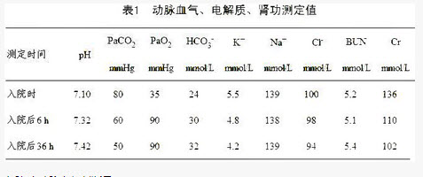
入院时动脉血气判断是（）
A、慢性呼吸性酸中毒
B、慢性呼吸性碱中毒
C、慢性呼吸性酸中毒并代谢性酸中毒
D、Ⅱ型呼吸衰竭
E、Ⅰ型呼吸衰竭
F、代谢性酸中毒

18.男性，56岁。高血压病患者。旅游登山中突然左侧肢体发麻、乏力。急送医院，摄头颅CT片如下图。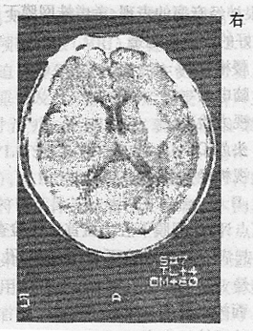
最可能的诊断是（）
A、脑出血
B、脑血栓形成
C、蛛网膜下腔出血
D、脑栓塞
E、短暂脑缺血发作

19.患者，女，30岁，心慌、多汗3个月，体格检查示双叶甲状腺Ⅱ度肿大并可闻及血管杂音请问此时下列哪项辅助检查应首先进行（）
A、甲状腺超声
B、99mTcO甲状腺功能显像
C、甲状腺穿刺细胞学检查
D、甲状腺免疫功能全套
E、甲状腺摄碘率检查

20.
患者女性，36岁，右颈部结节一周。无畏寒、发热，无咳嗽、咳痰，饮食可。否认结核病史。PE://右颈部可触及一约1.5cm×2cm的结节，质地中等，无压痛，随吞咽动作上下活动。血清FT4、FT3、TSH、TGAb及TMAb均正常。99mTcO甲状腺静态显像示右叶甲状腺可见一"冷"结节。
若患者拒绝穿刺细胞学检查而接受核医学亲肿瘤显像，可应用的显像剂包括（）
A、99mTc-PHY
B、99mTc-DTPA
C、99mTc-MIBI
D、99mTc-HMPAO
E、201TlCl
F、99mTc-DMSA

21.患者女，65岁，因确诊糖尿病10年，出现昏迷3h入院。入院时血糖45mmol/L，经用胰岛素、补液、碳酸氢钠治疗6h后，病人血糖为40.5mmol/L，仍有浅昏迷，继续用胰岛素、补液等治疗36h后，意识清楚，血糖5.8mmol/L。动脉血气、电解质及肾功见表2：
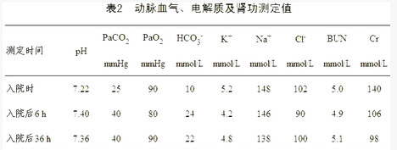
入院时动脉血气判断是（）
A、代谢性碱中毒
B、代谢性酸中毒
C、呼吸性碱中毒
D、呼吸性酸中毒
E、Ⅰ型呼吸衰竭
F、无呼吸衰竭

22.71岁男性，冠心病病史，持续性心绞痛。13N-NH3PET心肌灌注静息（rest）显像，双嘧达莫药物负荷显像（stresstest）见图4-2。
显像图中左心室前壁显像剂分布表现为（）
A、可逆性心肌缺血
B、不可逆性心肌缺血
C、混合性心肌缺血
D、花斑样改变
E、反向再分布

23.99mTcO在甲状腺内是（）
A、仅被甲状腺组织吸附
B、参与甲状腺激素合成
C、以甲状腺激素形式潴留
D、参与甲状腺激素代谢
E、参与甲状腺激素分泌

24.
患者女性，36岁，右颈部结节一周。无畏寒、发热，无咳嗽、咳痰，饮食可。否认结核病史。PE://右颈部可触及一约1.5cm×2cm的结节，质地中等，无压痛，随吞咽动作上下活动。血清FT4、FT3、TSH、TGAb及TMAb均正常。99mTcO甲状腺静态显像示右叶甲状腺可见一"冷"结节。
为进一步评估结节性质，临床拟首选的检查方法是（）
A、99mTc-MIBI亲肿瘤显像
B、超声
C、18F-FDGPET／CT
D、MRI
E、CT增强扫描
F、穿刺细胞学检查

25.52岁女性，胸闷，运动（stress）和静息（rest）心肌灌注显像图见图4-6。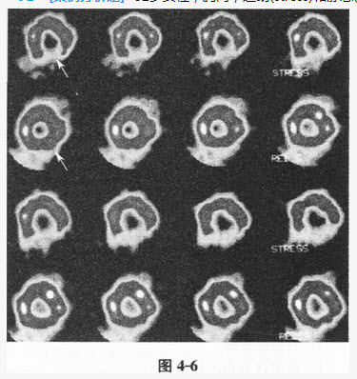
该患者可能性较大的诊断是（）
A、冠心病
B、扩张型心肌病
C、肥厚型心肌病
D、心肌炎
E、左束支传导阻滞
F、心功能衰竭

第2卷

一.参考题库(共25题)
1.患者女性，25岁，发现左颈部结节一周。查体：左叶甲状腺下极可触及一约2cm×2.5cm结节，质地中等，活动，无压痛。血清甲状腺激素水平正常，99mTcO甲状腺静态显像示左叶甲状腺下极一"凉"结节。
为鉴别结节良恶性，可采用的核医学检查方法但不包括的是（）
A、99mTc-ECD
B、201Tl
C、99mTc-（V）-DMSA
D、18F-FDG
E、99mTc-MIBI

2.半衰期与衰变常数的关系为（）
A、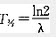
B、
C、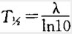
D、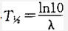
E、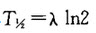

3.下列不能作为放射性核素脑血管动态显像的显像剂的是（）
A、99mTcO
B、99mTc-DTPA
C、133Xe
D、99mTc-GH
E、99mTc-MIBI

4.有关201Tl／99mTcO显像减影法的描述错误的是（）
A、注射201Tl74MBq
B、低能高分辨或低能通用平行孔准直器的γ照相机进行前位甲状腺部位显像
C、然后再静脉注射99mTcO185MBq
D、应用计算机图像处理软件将201Tl甲状腺影像减去99mTcO甲状腺影像，即得到甲状旁腺影像
E、两种显像剂不能同时注射

5.患者男，34岁。进行性胸闷、气促1个月余，伴有干咳、右胸隐痛以及消瘦，无咯血、发热、盗汗、潮热等。
该患者的初步诊断是（）（提示：胸部X线检查如图所示。）
A、右侧大量胸腔积液
B、右侧气胸
C、右侧肺不张
D、右侧液气胸
E、右侧大叶性肺炎
F、肺血栓栓塞症

6.患者男，70岁，因咳嗽20年，心悸、气促5年，加重伴意识不清1d，以慢性支气管炎急性发作、阻塞性肺气肿、肺心病、肺性脑病收入院。入院后经用口面罩无创机械通气、抗感染、解痉祛痰药物治疗8h后意识清楚。维持上述方案治疗48h后，再次出现神经精神症状，调整机械通气参数治疗后，神经精神症状消失，动脉血气分析、电解质、肾功测定见表1：
入院后6h动脉血气判断为（）
A、代谢性酸中毒
B、呼吸性碱中毒
C、无酸碱失衡
D、高AG代谢性酸中毒并代谢性碱中毒
E、无呼吸衰竭
F、Ⅱ型呼吸衰竭

7.患者女，23岁。间断发热伴皮疹1年半，诊断红斑狼疮。长期间断应用糖皮质激素治疗。近20d来高热（T39℃）伴咳嗽咳痰，CT（附图）示双肺满布圆形密度增高阴影，大小不等，密度不均匀，上、中肺野分布较多，双侧少量胸腔积液。血常规：WBC2.52×109／L，N0.62，Hb92g/L；ESR40mm/h；痰真菌培养：烟曲霉3次阳性；支气管镜检查右下叶、左舌段见黄色黏液性血性分泌物，毛刷找到霉菌孢子。
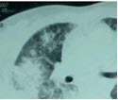
本病例诊断属于（）
A、确诊（proven）
B、临床诊断（probablE.
C、拟诊（possiblE.
D、定植（colonization）
E、不能确诊

8.有关99mTc的标记，正确的是（）
A、直接标记法是将以99mTcO形式存在的+7价锝氧化至较低价态。在适当的pH值下，与配体络合得到99mTc标记的放射性标记物
B、配体交换法是用99mTc标记一个络合能力较弱的配体，再将欲最后标记的络合能力较强的配体与之反应，后者能取代前一配体而与99mTc结合
C、直接标记法99mTc配套药盒内包括配体、氧化剂、缓冲剂及辅剂
D、对不同原子的配体与99mTc的络合能力，强弱规律为：卤族原子>0>N>S
E、E.间接标记法中99mTc标记常用的双功能螯合剂有：MDP、MAG3、肼基联氨基烟酰酸（HYNI等

9.七十二岁女性患者，常感乏力、气急、气促，双下肢水肿。心肌灌注显像见图4-7（上排为运动显像、下排为静息显像）。
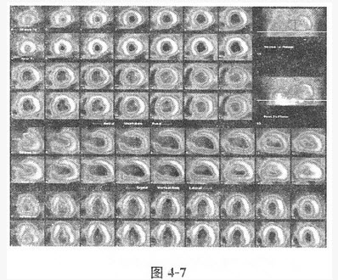
扩张型心肌病有效诊断方法有（）
A、心肌灌注显像
B、心血池显像
C、X线胸片
D、超声心动图
E、心内膜活检
F、心电图

10.甲状旁腺显像的检查方法有（）
A、201Tl/99mTcO显像减影法
B、99mTc-MIBI双时相法
C、99mTc-MIBI／99mTcO显像减影法
D、A和B均可
E、以上均可

11.52岁女性，胸闷，运动（stress）和静息（rest）心肌灌注显像图见图4-6。
以上内容仅为本文档的试下载部分，为可阅读页数的一半内容。如要下载或阅读全文，请访问：https://d.book118.com/525102223002011044

